ПРОЕКТ
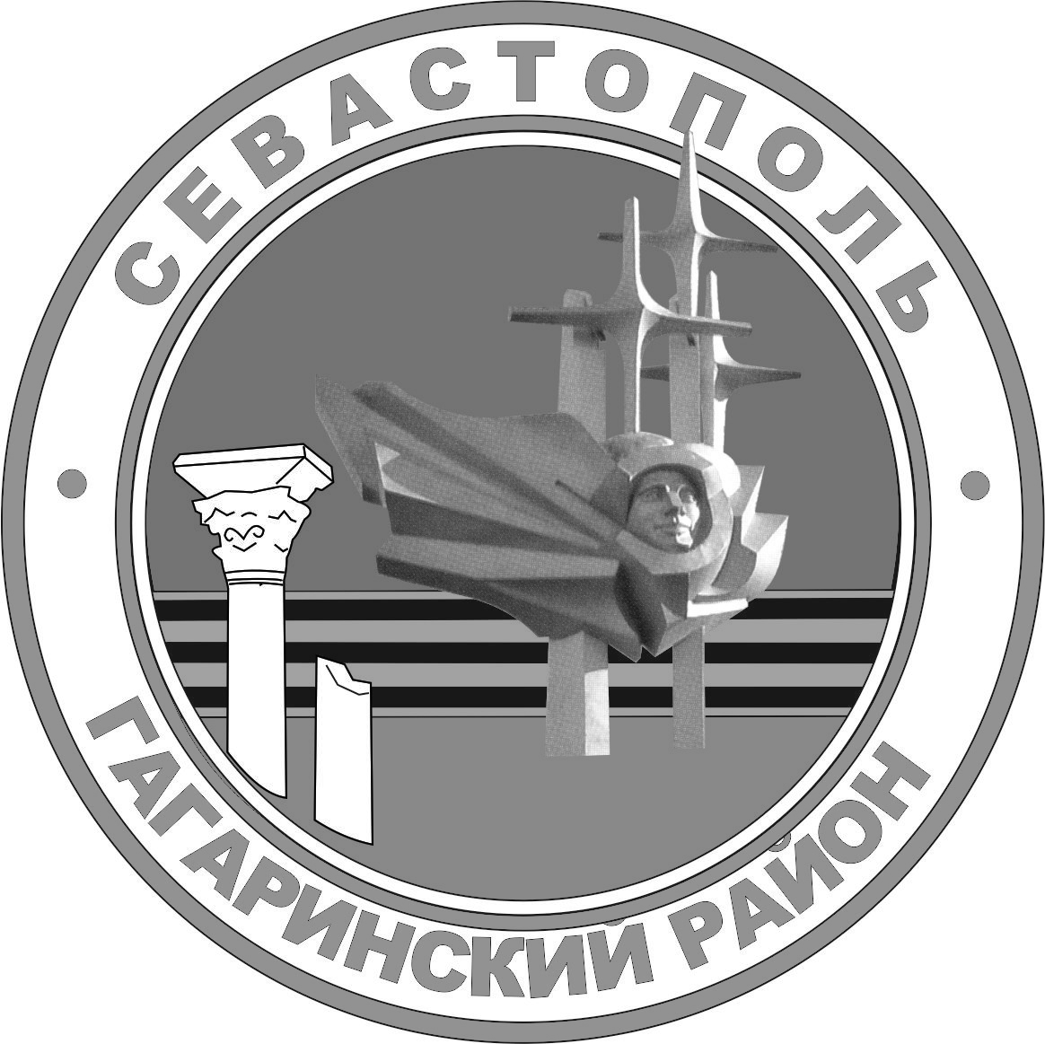
Г. севастополь

СОВЕТ ГАГАРИНСКОГО МУНИЦИПАЛЬНОГО ОКРУГА iii СОЗЫВА

Р Е Ш Е Н И Е

сессия

___2021 ГОДА | № | Г. СЕВАСТОПОЛЬ

Об установлении ежемесячной надбавки за выслугу лет Главе внутригородского муниципального образования, исполняющему полномочия председателя Совета, Главе местной администрации
Ярусову А.Ю.

В соответствии с Федеральным законом от 06 октября 2003 г. № 131-ФЗ «Об общих принципах организации местного самоуправления в Российской Федерации», Законом города Севастополя от 30 декабря 2014 г. № 102-ЗС «О местном самоуправлении в городе Севастополе», Уставом внутригородского муниципального образования города Севастополя Гагаринский муниципальный округ, принятым решением Совета Гагаринского муниципального округа от 01 апреля 2015 г. № 17 «О принятии Устава внутригородского муниципального образования города Севастополя Гагаринский муниципальный округ», решением Совета Гагаринского муниципального округа от 11.10.2019 г. № 31 «Об утверждении Положения об оплате труда лиц, замещающих муниципальные должности, в органах местного самоуправления внутригородском муниципальном образовании города Севастополя Гагаринский муниципальный округ» Совет Гагаринского муниципального округа

Р Е Ш И Л:

1. Установить Главе внутригородского муниципального образования, исполняющему полномочия председателя Совета, Главе местной администрации Ярусову Алексею Юрьевичу ежемесячную надбавку за выслугу лет в размере 20% от должностного оклада с 29 июля 2021 года.
2. С момента вступления в силу настоящего решения считать утратившим силу решение сессии Совета Гагаринского муниципального округа III Созыва от 22 октября 2020 г. № 8 «Об установлении ежемесячной надбавки за выслугу лет Главе внутригородского муниципального образования, исполняющему полномочия председателя Совета, Главе местной администрации Ярусову А.Ю.».
3. Настоящее решение вступает в силу с момента принятия.
4. Контроль за исполнением настоящего решения оставляю за собой.

Глава внутригородского муниципального образования,
исполняющий полномочия председателя Совета,
Глава местной администрации А.Ю. Ярусов

